| ACTIVIDAD DE EVIDENCIA N°9 | |
| --- | --- |
| **Guía** | 2 |
| **Lección** | 9 |
| **Nombre del estudiante** |  |
| **Grado** | Tercero |

Las siguientes actividades te permiten poner en práctica los conocimientos adquiridos sobre los derechos y deberes de los niños. Al finalizar, debes enviar la actividad por la herramienta actividades, actividad de evidencias, guía 2, lección 9.

Recuerda que de tener alguna inquietud puedes comunicarte con el facilitador por Skype o enviarle un correo electrónico por medio de la plataforma.

Si necesitas ayuda sobre los contenidos vistos en la lección 9, presiona la tecla Ctrl y sin soltarla haz clic sobre los textos de ayuda que se presentan a continuación:

**[Los derechos del niño - ayuda](http://www.colombiaaprende.edu.co/html/familia/1597/article-113336.html)**

[**Los derechos y deberes del niño-ayuda**](http://www.youtube.com/watch?v=YFufWy_sLOY)

## Punto 1

### Instrucción: responde en el recuadro correspondiente cada una de las preguntas.

1. ¿Qué es un derecho?



1. ¿Qué es un deber?

## Punto 2

### Instrucción: escribe en la tabla cinco derechos y cinco deberes de los niños.

| Derechos | Deberes |
| --- | --- |
|  |  |
|  |  |
|  |  |
|  |  |
|  |  |

## Punto 3

### Instrucción: analiza las imágenes y escribe en el recuadro que derecho no se le está respetando al niño presentado en ellas.

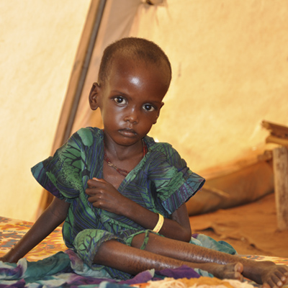

### Niño trabajando, él toca un acordeón en la calle y pide limosna.

## Punto 4

### Instrucción: investiga en internet, ¿cuáles países del mundo irrespetan más los derechos de los niños?¿cuáles derechos de los niños son los más irrespetados? Escribe tus respuestas en la tabla.

| País | Derecho |
| --- | --- |
|  |  |
|  |  |
|  |  |
|  |  |
|  |  |

## Punto 5

### Instrucción: investiga con tus padres cuáles son tus deberes en el hogar y tu comunidad.



## Punto 6

### Instrucción: de acuerdo con los derechos presentados en la lección señala: ¿cuáles de ellos se están cumpliendo plena mente y cuáles no? Justifica tu respuesta a través de ejemplos.

